尚硅谷大数据项目之线上问诊数仓（数仓数据同步策略）

（作者：尚硅谷研究院）

版本：V1.0

第1章 业务数据采集模块

1.1 业务数据同步概述

1.1.1 数据同步策略概述

业务数据是数据仓库的重要数据来源，我们需要每日定时从业务数据库中抽取数据，传输到数据仓库中，之后再对数据进行分析统计。

为保证统计结果的正确性，需要保证数据仓库中的数据与业务数据库是同步的，离线数仓的计算周期通常为天，所以数据同步周期也通常为天，即每天同步一次即可。

数据的同步策略有全量同步和增量同步。

全量同步，就是每天都将业务数据库中的全部数据同步一份到数据仓库，这是保证两侧数据同步的最简单的方式。



增量同步，就是每天只将业务数据中的新增及变化数据同步到数据仓库。采用每日增量同步的表，通常需要在首日先进行一次全量同步。



1.1.2 数据同步策略选择

两种策略都能保证数据仓库和业务数据库的数据同步，那应该如何选择呢？下面对两种策略进行简要对比。

|  |  |  |
| --- | --- | --- |
| 同步策略 | 优点 | 缺点 |
| 全量同步 | 逻辑简单 | 在某些情况下效率较低。例如某张表数据量较大，但是每天数据的变化比例很低，若对其采用每日全量同步，则会重复同步和存储大量相同的数据。 |
| 增量同步 | 效率高，无需同步和存储重复数据 | 逻辑复杂，需要将每日的新增及变化数据同原来的数据进行整合，才能使用 |

根据上述对比，可以得出以下结论：

若业务表数据量比较大，且每天数据变化的比例比较低，这时应采用增量同步，否则可采用全量同步。

下图为各表同步策略：



1.1.3 数据同步工具概述

数据同步工具种类繁多，大致可分为两类，一类是以DataX、Sqoop为代表的基于Select查询的离线、批量同步工具，另一类是以Maxwell、Canal、Flink-CDC为代表的基于数据库数据变更日志（例如MySQL的binlog，其会实时记录所有的insert、update以及delete操作）的实时流式同步工具。

全量同步通常使用DataX、Sqoop等基于查询的离线同步工具。而增量同步既可以使用DataX、Sqoop等工具，也可使用Maxwell、Canal、Flink-CDC等工具，下面对增量同步不同方案进行简要对比。

|  |  |  |
| --- | --- | --- |
| 增量同步方案 | DataX/Sqoop | Maxwell/Canal/Flink-CDC |
| 对数据库的要求 | 原理是基于查询，故若想通过select查询获取新增及变化数据，就要求数据表中存在create_time、update_time等字段，然后根据这些字段获取变更数据。 | 要求数据库记录变更操作，例如MySQL需开启binlog。 |
| 数据的中间状态 | 由于是离线批量同步，故若一条数据在一天中变化多次，该方案只能获取最后一个状态，中间状态无法获取。 | 由于是实时获取所有的数据变更操作，所以可以获取变更数据的所有中间状态。 |

本项目中，全量同步采用DataX，增量同步采用Maxwell。

### 1.1.4 全量表数据同步

1.1.4.1 数据同步工具DataX部署



1.1.4.2 数据通道

全量表数据由DataX从MySQL业务数据库直接同步到HDFS，具体数据流向，如下图所示。



1.1.4.3 DataX配置文件

我们需要为每张全量表编写一个DataX的json配置文件，此处以 user为例，配置文件内容如下：

{

"job": {

"content": [

{

"reader": {

"name": "mysqlreader",

"parameter": {

"column": [

"id",

"create_time",

"update_time",

"email",

"hashed_password",

"telephone",

"username"

],

"connection": [

{

"jdbcUrl": [

"jdbc:mysql://hadoop102:3306/medical?useSSL=false&allowPublicKeyRetrieval=true&useUnicode=true&characterEncoding=utf-8"

],

"table": [

"user"

]

}

],

"password": "000000",

"splitPk": "",

"username": "root"

}

},

"writer": {

"name": "hdfswriter",

"parameter": {

"column": [

{

"name": "id",

"type": "bigint"

},

{

"name": "create_time",

"type": "string"

},

{

"name": "update_time",

"type": "string"

},

{

"name": "email",

"type": "string"

},

{

"name": "hashed_password",

"type": "string"

},

{

"name": "telephone",

"type": "string"

},

{

"name": "username",

"type": "string"

}

],

"compress": "gzip",

"defaultFS": "hdfs://hadoop102:8020",

"fieldDelimiter": "\t",

"fileName": "user",

"fileType": "text",

"path": "${targetdir}",

"writeMode": "truncate",

"nullFormat": ""

}

}

}

],

"setting": {

"speed": {

"channel": 1

}

}

}

}

注：由于目标路径包含一层日期，用于对不同天的数据加以区分，故path参数并未写死，需在提交任务时通过参数动态传入，参数名称为targetdir。

1.1.4.4 DataX配置文件生成

**1）DataX配置文件生成器使用**



2）将生成器上传到服务器的/opt/module/gen_datax_config目录

[atguigu@hadoop102 ~]$ mkdir /opt/module/gen_datax_config

[atguigu@hadoop102 ~]$ cd /opt/module/gen_datax_config

3）上传生成器



4）修改configuration.properties配置

mysql.username=root

mysql.password=000000

mysql.host=hadoop102

mysql.port=3306

mysql.database.import=medical

# mysql.database.export=

mysql.tables.import=dict,doctor,hospital,medicine,patient,user

# mysql.tables.export=

is.seperated.tables=0

hdfs.uri=hdfs://hadoop102:8020

import_out_dir=/opt/module/datax/job/medical/import

# export_out_dir=

5）执行

[atguigu@hadoop102 gen_datax_config]$ java -jar datax-config-generator-1.0-SNAPSHOT-jar-with-dependencies.jar

1.1.4.5 测试生成的DataX配置文件

以user为例，测试用脚本生成的配置文件是否可用。

1）创建目标路径

由于DataX同步任务要求目标路径提前存在，故需手动创建路径，当前user表的目标路径应为/origin_data/medical/user_full/2023-05-09。

[atguigu@hadoop102 bin]$ hadoop fs -mkdir -p /origin_data/medical/user_full/2023-05-09

2）执行DataX同步命令

[atguigu@hadoop102 bin]$ python /opt/module/datax/bin/datax.py -p"-Dtargetdir=/origin_data/medical/user_full/2023-05-09" /opt/module/datax/job/medical/import/medical.user.json

3）观察同步结果

观察HFDS目标路径是否出现数据。

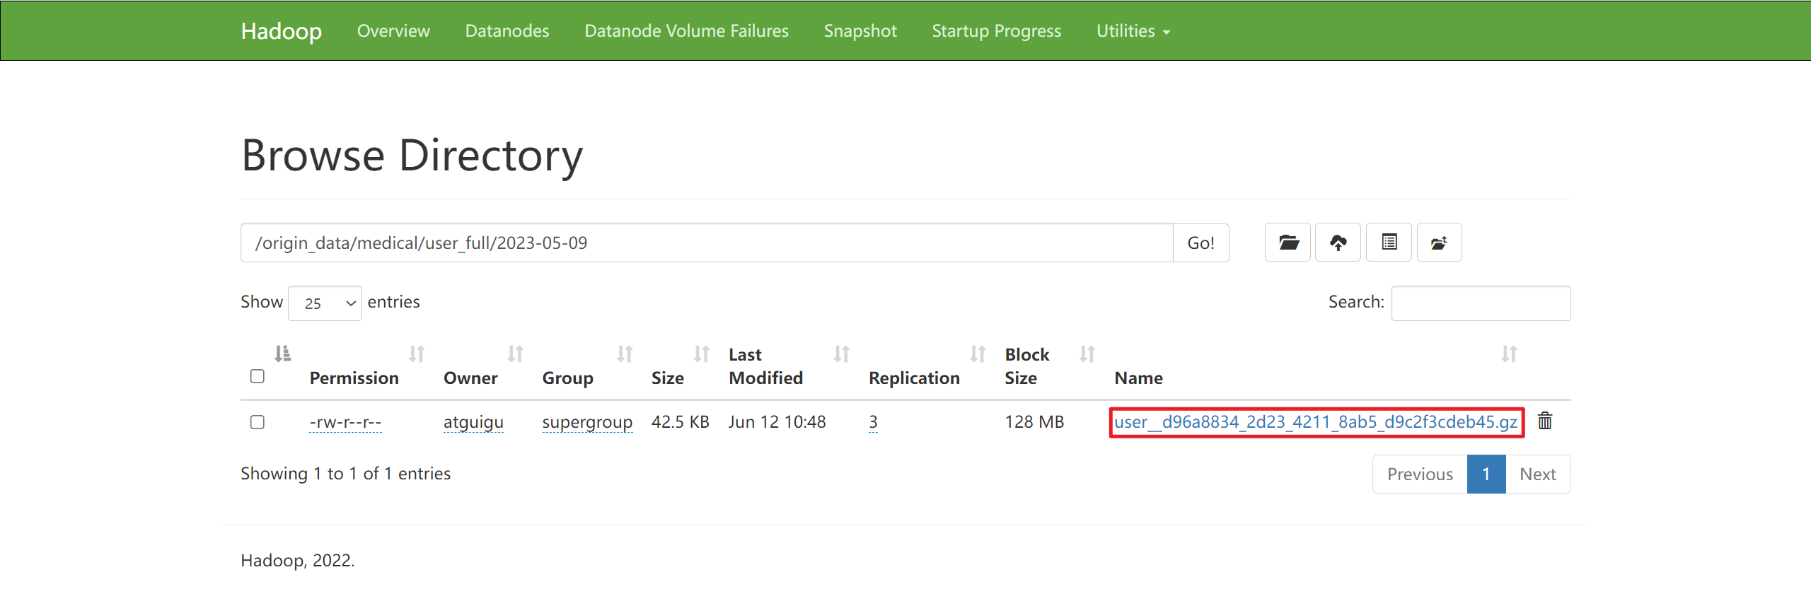

1.1.4.6 全量表数据同步脚本

为方便使用以及后续的任务调度，此处编写一个全量表数据同步脚本。

1）在~/bin目录创建medical_mysql_to_hdfs_full.sh

[atguigu@hadoop102 bin]$ vim ~/bin/medical_mysql_to_hdfs_full.sh

脚本内容如下

#!/bin/bash

DATAX_HOME=/opt/module/datax

DATAX_DATA=/opt/module/datax/job/medical

#清理脏数据

handle_targetdir() {

hadoop fs -rm -r $1 >/dev/null 2>&1

hadoop fs -mkdir -p $1

}

#数据同步

import_data() {

local datax_config=$1

local target_dir=$2

handle_targetdir "$target_dir"

echo "正在处理$1"

python $DATAX_HOME/bin/datax.py -p"-Dtargetdir=$target_dir" $datax_config >/tmp/datax_run.log 2>&1

if [ $? -ne 0 ]

then

echo "处理失败, 日志如下:"

cat /tmp/datax_run.log

fi

}

#接收表名变量

tab=$1

# 如果传入日期则do_date等于传入的日期，否则等于前一天日期

if [ -n "$2" ] ;then

do_date=$2

else

do_date=$(date -d "-1 day" +%F)

fi

case ${tab} in

dict|doctor|hospital|medicine|patient|user)

import_data $DATAX_DATA/import/medical.${tab}.json /origin_data/medical/${tab}_full/$do_date

;;

"all")

for tmp in dict doctor hospital medicine patient user

do

import_data $DATAX_DATA/import/medical.${tmp}.json /origin_data/medical/${tmp}_full/$do_date

done

;;

esac

2）为mysql_to_hdfs_full.sh增加执行权限

[atguigu@hadoop102 bin]$ chmod +x ~/bin/medical_mysql_to_hdfs_full.sh

3）测试同步脚本

[atguigu@hadoop102 bin]$ medical_mysql_to_hdfs_full.sh all 2023-05-09

4）检查同步结果

查看HDFS目表路径是否出现全量表数据，全量表共6张。

1.1.4.7 全量表同步总结

全量表同步逻辑比较简单，只需每日执行全量表数据同步脚本medical_mysql_to_hdfs_full.sh即可。

### 1.1.5 增量表数据同步

1.1.5.1 数据通道



1.1.5.2 Flume配置

1）Flume配置概述

Flume需要将Kafka中各topic的数据传输到HDFS，因此选用KafkaSource以及HDFSSink。对于安全性要求高的数据（不允许丢失）选用FileChannel，允许部分丢失的数据如日志可以选用MemoryChannel以追求更高的效率。此处采集的是业务数据，不允许丢失，选用FileChannel，生产环境根据实际情况选择合适的组件。

KafkaSource订阅Kafka medical_ods主题的数据，HDFSSink将不同topic的数据写入不同路径，路径中应包含表名及日期，前者用于区分来源于不同业务表的数据，后者按天对数据进行划分。关键配置如下：



具体数据示例如下：



2）Flume配置实操

（1）创建Flume配置文件

在hadoop104节点的Flume家目录下创建job目录，在job下创建medical_kafka_to_hdfs.conf。

[atguigu@hadoop104 flume]$ mkdir job

[atguigu@hadoop104 flume]$ cd job/

[atguigu@hadoop104 job]$ vim medical_kafka_to_hdfs.conf

（2）配置文件内容如下

a1.sources = r1

a1.channels = c1

a1.sinks = k1

a1.sources.r1.type = org.apache.flume.source.kafka.KafkaSource

a1.sources.r1.batchSize = 5000

a1.sources.r1.batchDurationMillis = 2000

a1.sources.r1.kafka.bootstrap.servers = hadoop102:9092,hadoop103:9092,hadoop104:9092

a1.sources.r1.kafka.topics = topic_db

a1.sources.r1.kafka.consumer.group.id = medical-flume

a1.sources.r1.interceptors = i1

a1.sources.r1.interceptors.i1.type = com.atguigu.medical.flume.interceptors.TimestampAndTableNameInterceptor$Builder

a1.channels.c1.type = file

a1.channels.c1.checkpointDir = /opt/module/flume/checkpoint/medical

a1.channels.c1.dataDirs = /opt/module/flume/data/medical

a1.channels.c1.maxFileSize = 2146435071

a1.channels.c1.capacity = 1000000

a1.channels.c1.keep-alive = 6

## sink1

a1.sinks.k1.type = hdfs

a1.sinks.k1.hdfs.path = /origin_data/medical/%{tableName}_inc/%Y-%m-%d

a1.sinks.k1.hdfs.filePrefix = db

a1.sinks.k1.hdfs.round = false

a1.sinks.k1.hdfs.rollInterval = 10

a1.sinks.k1.hdfs.rollSize = 134217728

a1.sinks.k1.hdfs.rollCount = 0

a1.sinks.k1.hdfs.fileType = CompressedStream

a1.sinks.k1.hdfs.codeC = gzip

## 拼装

a1.sources.r1.channels = c1

a1.sinks.k1.channel= c1

（3）编写Flume拦截器

① 创建名为medical-flume-interceptor的项目

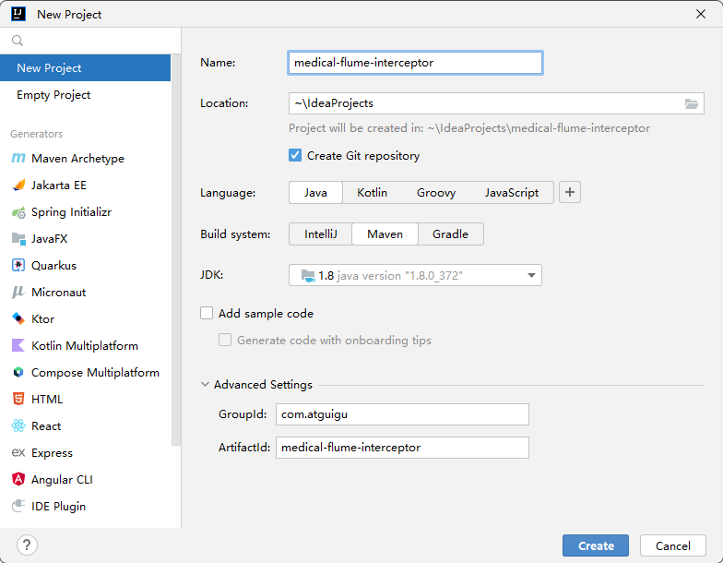

② 在pom文件中添加如下内容。

<dependencies>

<dependency>

<groupId>org.apache.flume</groupId>

<artifactId>flume-ng-core</artifactId>

<version>1.10.1</version>

<scope>provided</scope>

</dependency>

<dependency>

<groupId>com.alibaba</groupId>

<artifactId>fastjson</artifactId>

<version>1.2.68</version>

</dependency>

</dependencies>

<build>

<plugins>

<plugin>

<groupId>org.apache.maven.plugins</groupId>

<artifactId>maven-assembly-plugin</artifactId>

<version>3.0.0</version>

<configuration>

<descriptorRefs>

<descriptorRef>jar-with-dependencies</descriptorRef>

</descriptorRefs>

</configuration>

<executions>

<execution>

<id>make-assembly</id>

<phase>package</phase>

<goals>

<goal>single</goal>

</goals>

</execution>

</executions>

</plugin>

</plugins>

</build>

③ 在com.atguigu.medical.flume.interceptors包下创建TimestampAndTableNameInterceptor类

package com.atguigu.medical.flume.interceptors;

import com.alibaba.fastjson.JSONObject;

import org.apache.flume.Context;

import org.apache.flume.Event;

import org.apache.flume.interceptor.Interceptor;

import java.nio.charset.StandardCharsets;

import java.util.List;

import java.util.Map;

public class TimestampAndTableNameInterceptor implements Interceptor {

@Override

public void initialize() {

}

@Override

public Event intercept(Event event) {

Map<String, String> headers = event.getHeaders();

String log = new String(event.getBody(), StandardCharsets.UTF_8);

JSONObject jsonObject = JSONObject.parseObject(log);

Long ts = jsonObject.getLong("ts");

String tableName = jsonObject.getString("table");

headers.put("timestamp", ts * 1000 + "");

headers.put("tableName", tableName);

return event;

}

@Override

public List<Event> intercept(List<Event> events) {

for (Event event : events) {

intercept(event);

}

return events;

}

@Override

public void close() {

}

public static class Builder implements Interceptor.Builder {

@Override

public Interceptor build() {

return new TimestampAndTableNameInterceptor();

}

@Override

public void configure(Context context) {

}

}

}

④ 打包

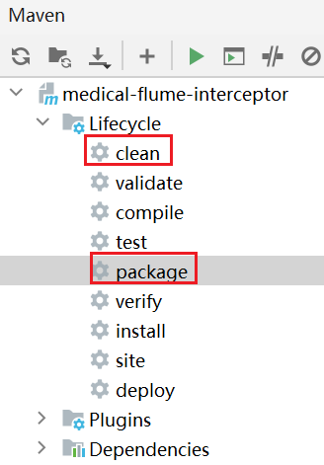

⑤ 在target目录下查看打好的包

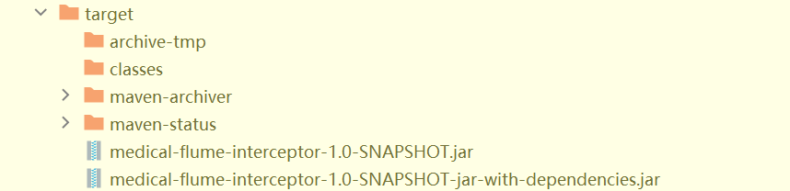

⑥ 将打好的包放入到hadoop104的/opt/module/flume/lib文件夹下

[atguigu@hadoop104 lib]$ ls | grep medical-flume-interceptor

medical-flume-interceptor-1.0-SNAPSHOT-jar-with-dependencies.jar

3）通道测试

（1）启动Zookeeper、Kafka集群

（2）启动hadoop104的Flume

[atguigu@hadoop104 flume]$ bin/flume-ng agent -n a1 -c conf/ -f job/medical_kafka_to_hdfs.conf -Dflume.root.logger=INFO,console

（3）执行模拟数据jar包，生成数据

[atguigu@hadoop102 bin]$ medical_mock.sh 1

（4）观察HDFS上的目标路径，如下。

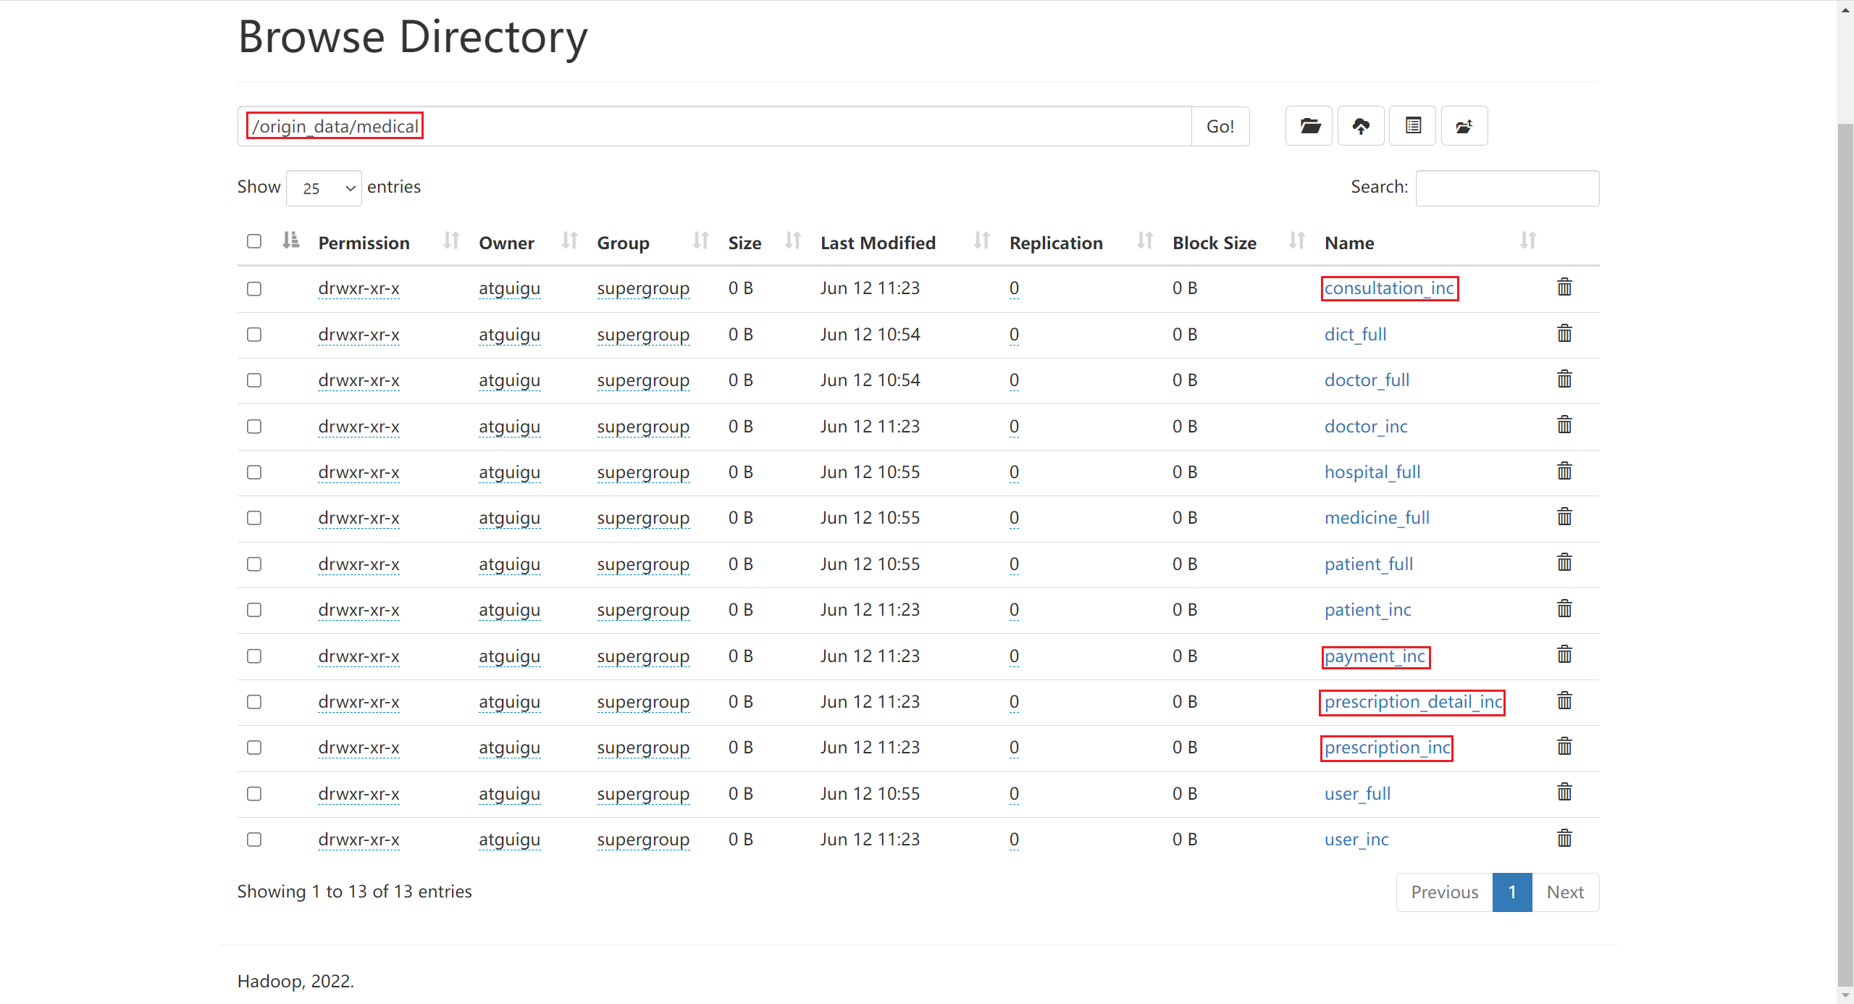

增量表目录已生成。

4）编写Flume启停脚本

为方便使用，此处编写一个Flume的启停脚本

（1）在hadoop102节点的/home/atguigu/bin目录下创建脚本medical-f1.sh

[atguigu@hadoop102 bin]$ vim medical-f1.sh

在脚本中填写如下内容

#!/bin/bash

case $1 in

"start")

echo " --------启动 hadoop104 业务数据flume-------"

ssh hadoop104 "nohup /opt/module/flume/bin/flume-ng agent -n a1 -c /opt/module/flume/conf -f /opt/module/flume/job/medical_kafka_to_hdfs.conf > /opt/module/flume/medical-f1.log 2>&1 &"

;;

"stop")

echo " --------停止 hadoop104 业务数据flume-------"

ssh hadoop104 "ps -ef | grep medical_kafka_to_hdfs | grep -v grep |awk '{print \$2}' | xargs -n1 kill"

;;

esac

（2）增加脚本执行权限

[atguigu@hadoop102 bin]$ chmod +x medical-f1.sh

（3）medical-f1启动

[atguigu@hadoop102 module]$ medical-f1.sh start

（4）medical-f1停止

[atguigu@hadoop102 module]$ medical-f1.sh stop

1.1.5.3 Maxwell配置

**1）Maxwell时间戳问题**



为了让Maxwell时间戳日期与模拟的业务日期保持一致，对Maxwell源码进行改动，增加了mock_date参数，在/opt/module/maxwell/config.properties文件中将该参数的值修改为业务日期即可。

**2）补充mock.date参数**

配置参数如下。

log_level=info

#Maxwell数据发送目的地，可选配置有stdout|file|kafka|kinesis|pubsub|sqs|rabbitmq|redis

producer=kafka

# 目标Kafka集群地址

kafka.bootstrap.servers=hadoop102:9092,hadoop103:9092,hadoop104:9092

#目标Kafka topic，可静态配置，例如:maxwell，也可动态配置，例如：%{database}_%{table}

kafka_topic=topic_db

# MySQL相关配置

host=hadoop102

user=maxwell

password=maxwell

jdbc_options=useSSL=false&serverTimezone=Asia/Shanghai&allowPublicKeyRetrieval=true

# 指定数据按照主键分组进入Kafka不同分区，避免数据倾斜

producer_partition_by=primary_key

# 修改数据时间戳的日期部分

mock_date=2023-05-09

**3）重新启动Maxwell**

[atguigu@hadoop102 bin]$ mxw.sh restart

**4）重新生成模拟数据**

[atguigu@hadoop102 bin]$ medical_mock.sh 1

**5）观察HDFS目标路径日期是否与业务日期保持一致**

1.1.5.4 增量表首日全量同步

通常情况下，增量表需要在首日进行一次全量同步，后续每日再进行增量同步，首日全量同步可以使用Maxwell的bootstrap功能，方便起见，下面编写一个增量表首日全量同步脚本。

**1）在~/bin目录创建medical_mysql_to_kafka_inc_init.sh**

[atguigu@hadoop102 bin]$ vim medical_mysql_to_kafka_inc_init.sh

脚本内容如下

#!/bin/bash

# 该脚本的作用是初始化所有的增量表，只需执行一次

MAXWELL_HOME=/opt/module/maxwell

import_data() {

for tab in $@

do

$MAXWELL_HOME/bin/maxwell-bootstrap --database medical --table $tab --config $MAXWELL_HOME/config.properties

done

}

case $1 in

consultation | payment | prescription | prescription_detail | user | patient | doctor)

import_data $1

;;

"all")

import_data consultation payment prescription prescription_detail user patient doctor

;;

esac

**2）为medical_mysql_to_kafka_inc_init.sh增加执行权限**

[atguigu@hadoop102 bin]$ chmod 777 ~/bin/medical_mysql_to_kafka_inc_init.sh

**3）测试同步脚本**

（1）清理历史数据

为方便查看结果，现将HDFS上之前同步的增量表数据删除。

[atguigu@hadoop102 ~]$ hadoop fs -ls /origin_data/medical | grep _inc | awk '{print $8}' | xargs hadoop fs -rm -r -f

（2）执行同步脚本

[atguigu@hadoop102 bin]$ medical_mysql_to_kafka_inc_init.sh all

**4）检查同步结果**

观察HDFS上是否重新出现增量表数据。

# 第2章 数仓环境准备

## 2.1 Hive安装部署

**1）把hive-3.1.3.tar.gz上传到linux的/opt/software目录下**

**2）解压hive-3.1.3.tar.gz到/opt/module/目录下面**

[atguigu@hadoop102 software]$ tar -zxvf /opt/software/hive-3.1.3.tar.gz -C /opt/module/

**3）修改hive-3.1.3-bin.tar.gz的名称为hive**

[atguigu@hadoop102 software]$ mv /opt/module/apache-hive-3.1.3-bin/ /opt/module/hive

**4）修改/etc/profile.d/my_env.sh，添加环境变量**

[atguigu@hadoop102 software]$ sudo vim /etc/profile.d/my_env.sh

添加内容

#HIVE_HOME

export HIVE_HOME=/opt/module/hive

export PATH=$PATH:$HIVE_HOME/bin

重启Xshell对话框或者source一下 /etc/profile.d/my_env.sh文件，使环境变量生效。

[atguigu@hadoop102 software]$ source /etc/profile.d/my_env.sh

**5）解决日志Jar包冲突，进入/opt/module/hive/lib目录**

[atguigu@hadoop102 lib]$ mv log4j-slf4j-impl-2.17.1.jar log4j-slf4j-impl-2.17.1.jar.bak

## 2.2 Hive元数据配置到MySQL

### 2.2.1 拷贝驱动

将MySQL的JDBC驱动拷贝到Hive的lib目录下。

[atguigu@hadoop102 lib]$ cp /opt/software/mysql/mysql-connector-j-8.0.31.jar /opt/module/hive/lib/

### 2.2.2 配置Metastore到MySQL

在$HIVE_HOME/conf目录下新建hive-site.xml文件。

[atguigu@hadoop102 conf]$ vim hive-site.xml

添加如下内容。

<?xml version="1.0"?>

<?xml-stylesheet type="text/xsl" href="configuration.xsl"?>

<configuration>

<!--配置Hive保存元数据信息所需的 MySQL URL地址-->

<property>

<name>javax.jdo.option.ConnectionURL</name>

<value>jdbc:mysql://hadoop102:3306/metastore?useSSL=false**&amp;useUnicode=true&amp;characterEncoding=UTF-8&amp;allowPublicKeyRetrieval=true**</value>

</property>

<!--配置Hive连接MySQL的驱动全类名-->

<property>

<name>javax.jdo.option.ConnectionDriverName</name>

<value>com.mysql.cj.jdbc.Driver</value>

</property>

<!--配置Hive连接MySQL的用户名 -->

<property>

<name>javax.jdo.option.ConnectionUserName</name>

<value>root</value>

</property>

<!--配置Hive连接MySQL的密码 -->

<property>

<name>javax.jdo.option.ConnectionPassword</name>

<value>000000</value>

</property>

<property>

<name>hive.metastore.warehouse.dir</name>

<value>/user/hive/warehouse</value>

</property>

<property>

<name>hive.metastore.schema.verification</name>

<value>false</value>

</property>

<property>

<name>hive.server2.thrift.port</name>

<value>10000</value>

</property>

<property>

<name>hive.server2.thrift.bind.host</name>

<value>hadoop102</value>

</property>

<property>

<name>hive.metastore.event.db.notification.api.auth</name>

<value>false</value>

</property>

<property>

<name>hive.cli.print.header</name>

<value>true</value>

</property>

<property>

<name>hive.cli.print.current.db</name>

<value>true</value>

</property>

</configuration>

## 2.3 启动Hive

### 2.3.1 初始化元数据库

**1）登陆MySQL**

[atguigu@hadoop102 conf]$ mysql -uroot -p000000

**2）新建Hive元数据库**

mysql> create database metastore;

**3）初始化Hive元数据库**

[atguigu@hadoop102 conf]$ schematool -initSchema -dbType mysql -verbose

**4）修改元数据库字符集**

Hive元数据库的字符集默认为Latin1，由于其不支持中文字符，所以建表语句中如果包含中文注释，会出现乱码现象。如需解决乱码问题，须做以下修改。

修改Hive元数据库中存储注释的字段的字符集为utf-8。

（1）字段注释

mysql> use metastore;

mysql> alter table COLUMNS_V2 modify column COMMENT varchar(256) character set utf8;

（2）表注释

mysql> alter table TABLE_PARAMS modify column PARAM_VALUE mediumtext character set utf8;

**4）退出mysql**

mysql> quit;

### 2.3.2 启动Hive客户端

**1）启动Hive客户端**

[atguigu@hadoop102 hive]$ hive

**2）查看一下数据库**

hive (default)> show databases;

OK

database_name

default

Time taken: 0.955 seconds, Fetched: 1 row(s)